**Kaligrafia czyli niecodzienna sztuka pisania**

**<strong>Kaligrafia</strong> to nowoczesność, indywidualizm oraz własny styl.**

**Czym właściwie jest kaligrafia?**

Modern calligraphy czyli nowoczesna **kaligrafia** to sztuka pisania charakteryzująca się tym, że każda litera w danym słowie jest wyjątkowa i niepowtarzalna. W kaligrafii każdy może mieć swój unikatowy charakter pisma oraz całkowicie stawiać na indywidualizm i własny styl.

Nowoczesna *kaligrafia* zupełnie odbiega od starannego pisma, którego uczono nas w szkołach. Kaligrafia tradycyjna charakteryzowała się tym, że każda litera musiała wyglądać identycznie, a jej wygląd świadczył o kunszcie osoby piszącej. W dzisiejszych czasach młodzież dąży do tego, aby się wyróżniać i powstają coraz to ciekawsze przedmioty, które są robione ręcznie (handmade).

Sztuka kaligrafii świetnie sprawdza się w trendzie handmade, gdyż ostatnio wyjątkowo popularnym jest personalizowanie przedmiotów. A nic nie zdobi lepiej niż ręcznie napisane, spersonalizowane słowa lub inicjały.

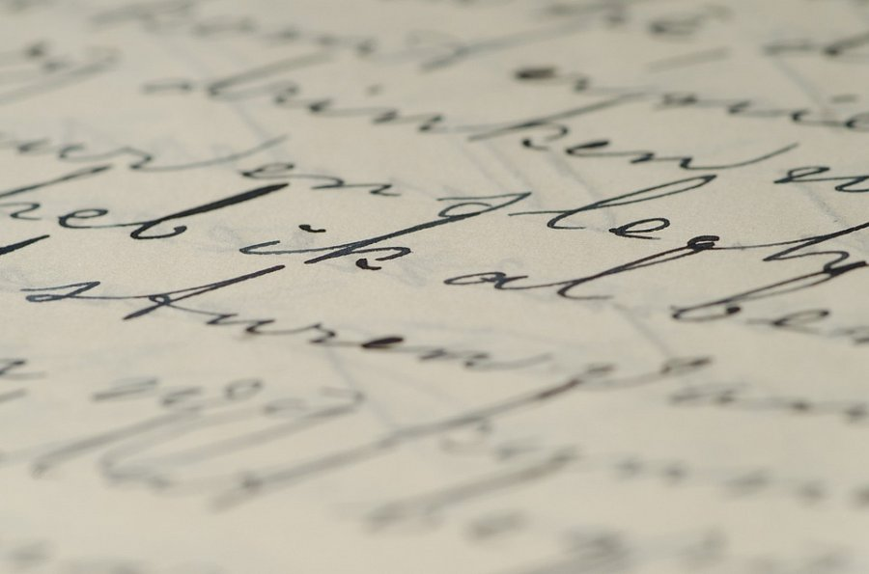

**W jakim celu i jak?**

[Kaligrafia](https://calligrafun.com/) uczy estetycznego pisania, ale i jest ciekawym hobby, które może przerodzić się w pasję. Aby nauczyć się kaligrafii, warto zakupić specjalne narzędzia, które ułatwią jak najprościej i jak najładniej kaligrafować. W kolejnych wpisach przybliżymy Wam przyrządy do kaligrafii oraz różne zagadnienia dotyczące tej sztuki.